|  |  |
| --- | --- |
| Gerb-BMSTU_01 | **Министерство науки и высшего образования Российской Федерации**  **Федеральное государственное бюджетное образовательное учреждение**  **высшего образования**  **«Московский государственный технический университет**  **имени Н.Э. Баумана**  **(национальный исследовательский университет)»**  **(МГТУ им. Н.Э. Баумана)** |

ФАКУЛЬТЕТ **Информатика и системы управления**

КАФЕДРА **«Программное обеспечение ЭВМ и информационные технологии» (ИУ7)**

НАПРАВЛЕНИЕ ПОДГОТОВКИ **09.03.01 Информатика и вычислительная техника**

**Отчет**

|  |  |
| --- | --- |
| **по лабораторной работе №** | 6 |

**Вариант:** 7

**Дисциплина:** Компьютерные сети

|  |  |  |  |  |
| --- | --- | --- | --- | --- |
| Студент | ИУ7-72Б |  |  | В.А. Иванов |
|  | (Группа) |  | (Подпись, дата) | (И.О. Фамилия) |
|  |  |  |  |  |
| Преподаватель |  |  |  | Н.О. Рогозин |
|  |  |  | (Подпись, дата) | (И.О. Фамилия) |

Москва, 2021

**Условие**

Для локальной общей сети был выделен частный адрес **192.168.7.0/24**

I. Разделить сеть на 5 подсетей

1) Подсети 1 и 5 должны поддерживать до 17 устройств

2) Подсети 2 и 4 должны поддерживать до 5 устройств

3) Подсеть 3 должна поддерживать только 2 устройства

Использовать **не более трех** подсетей с возможностью размещения 17 хостов

II. Настроить DHCP-сервера для выдачи адресов

1) Для подсети 1 настроить отдельный DHCP сервер

2) Для подсети 2 настроить в качестве DHCP-сервера

маршрутизатор 1

3) Для подсетей 4 и 5 настроить в качестве DHCP-сервера маршрутизатор 2

**Задание I**

Адреса подсетей:

1. 192.168.7.0/27 (30 хостов) Маска: 255.255.255.224
2. 192.168.7.64/29 (6 хостов) Маска: 255.255.255.248
3. 192.168.7.80/30 (2 хостов) Маска: 255.255.255.252
4. 192.168.7.72/29 (6 хостов) Маска: 255.255.255.248
5. 192.168.7.32/27 (30 хостов) Маска: 255.255.255.224

**Задание II**

Подсеть 1

Настройка DNS-сервера:

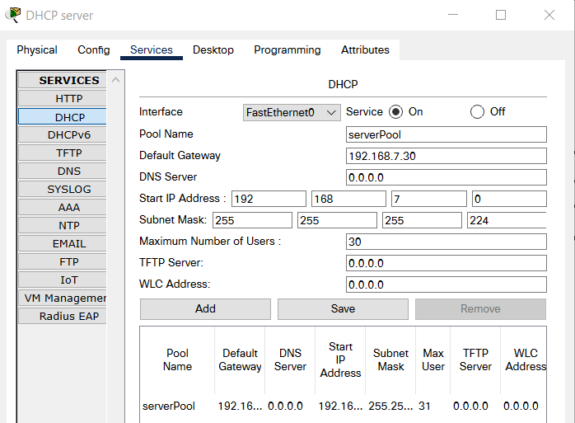

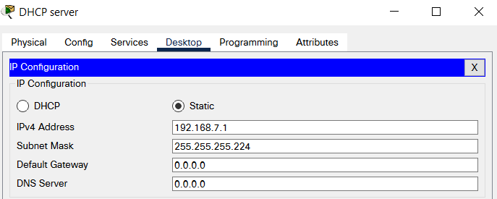

Настройка порта маршрутизатора:

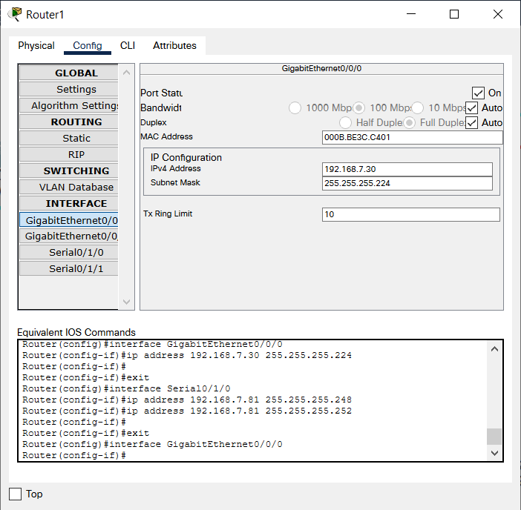

Настройка хостов

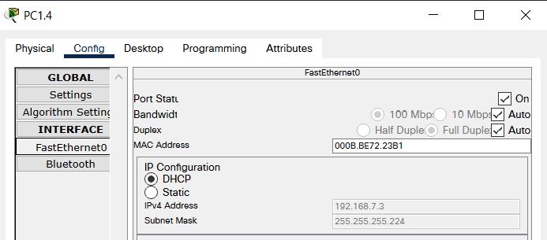

Результат:

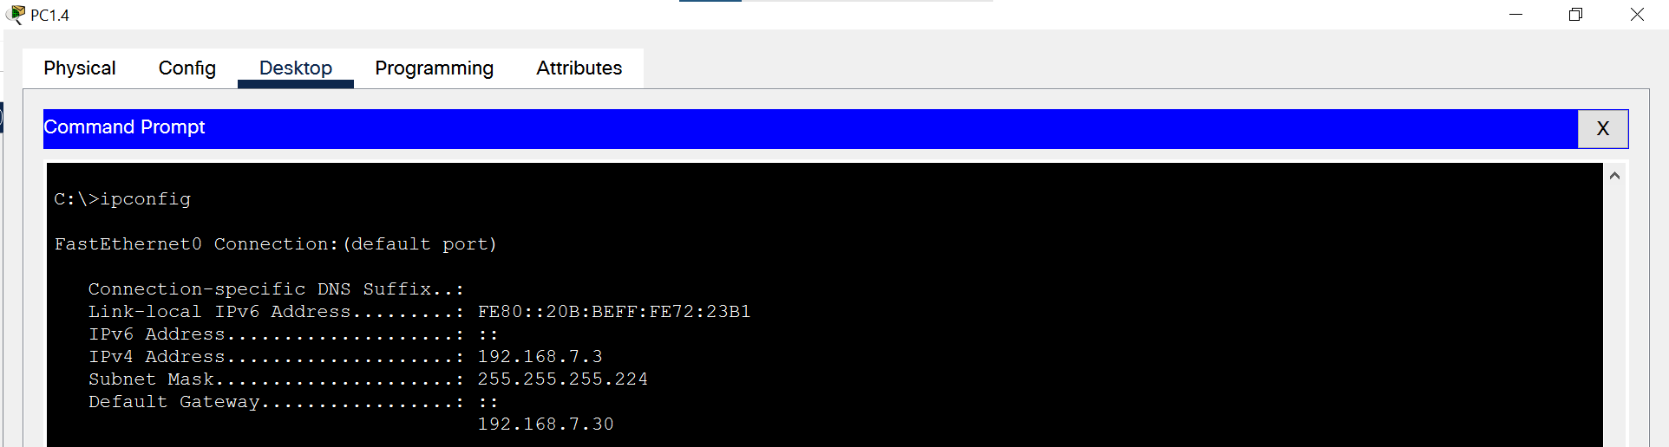

Подсеть 2

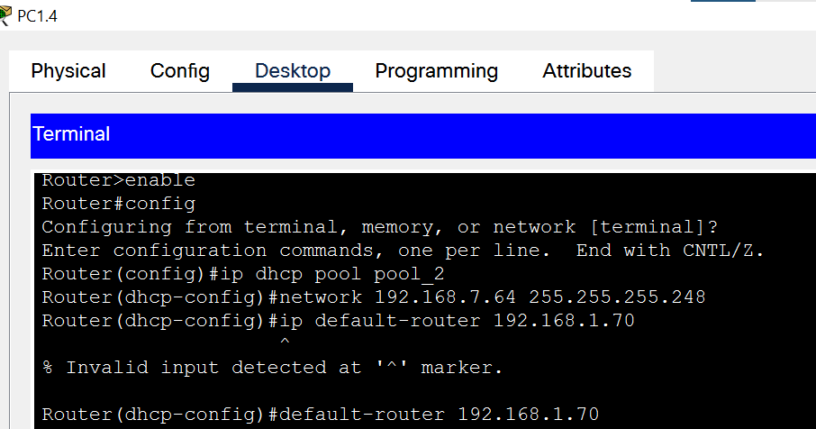

Настройка хостов и порта маршрутизатора:

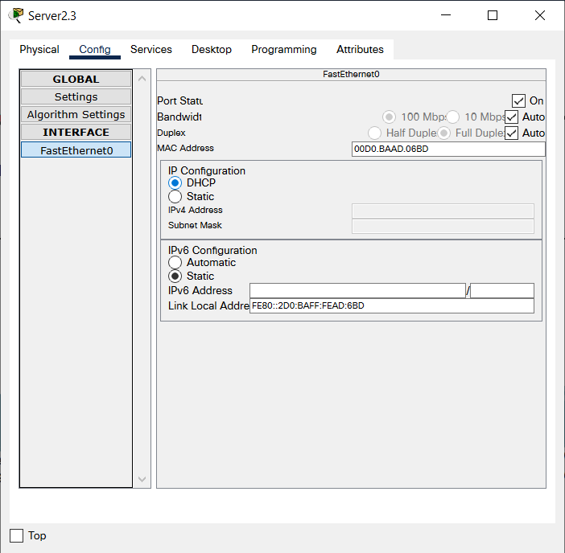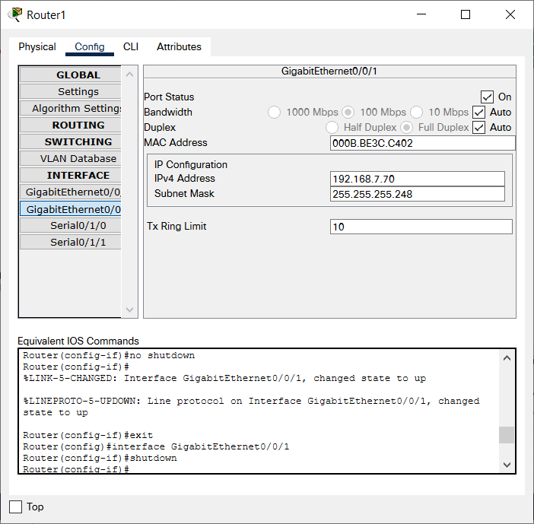

Результат:

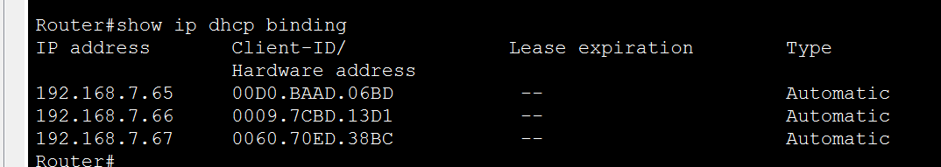

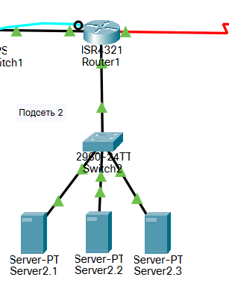

Подсеть 3

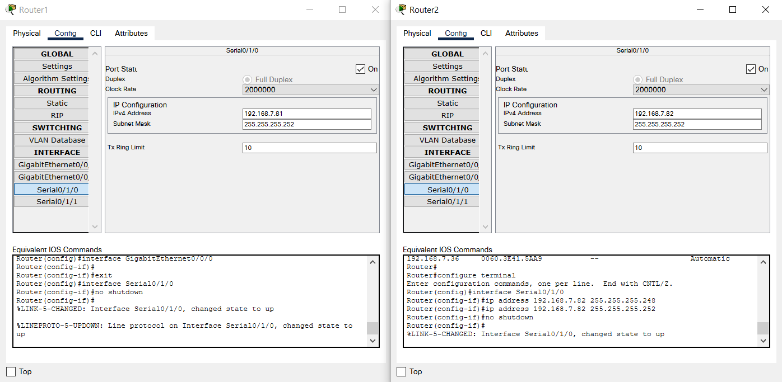

Подсети 4 и 5:

Создание пула

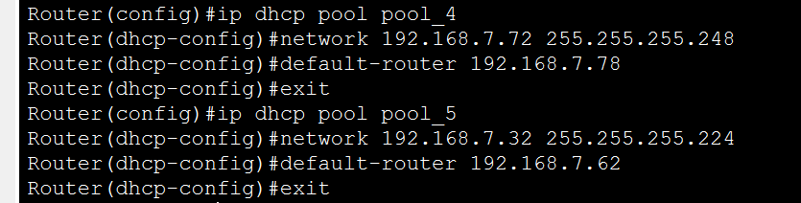

Настройка устройств подсетей

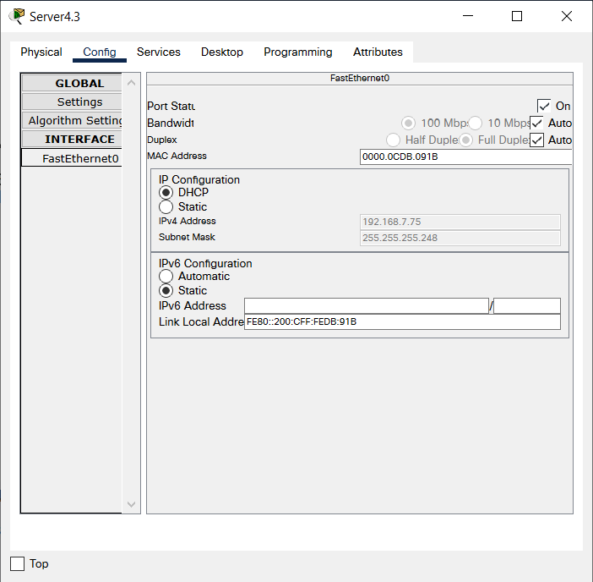

Результат

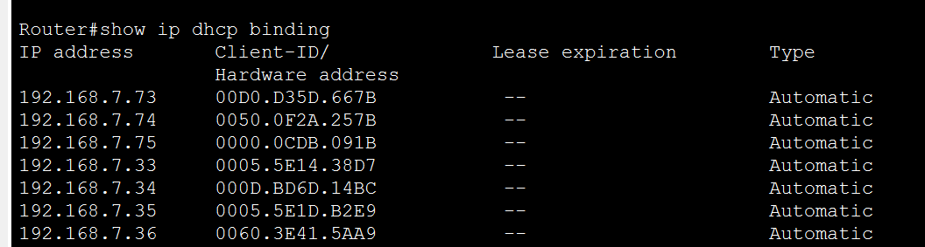

Итог

